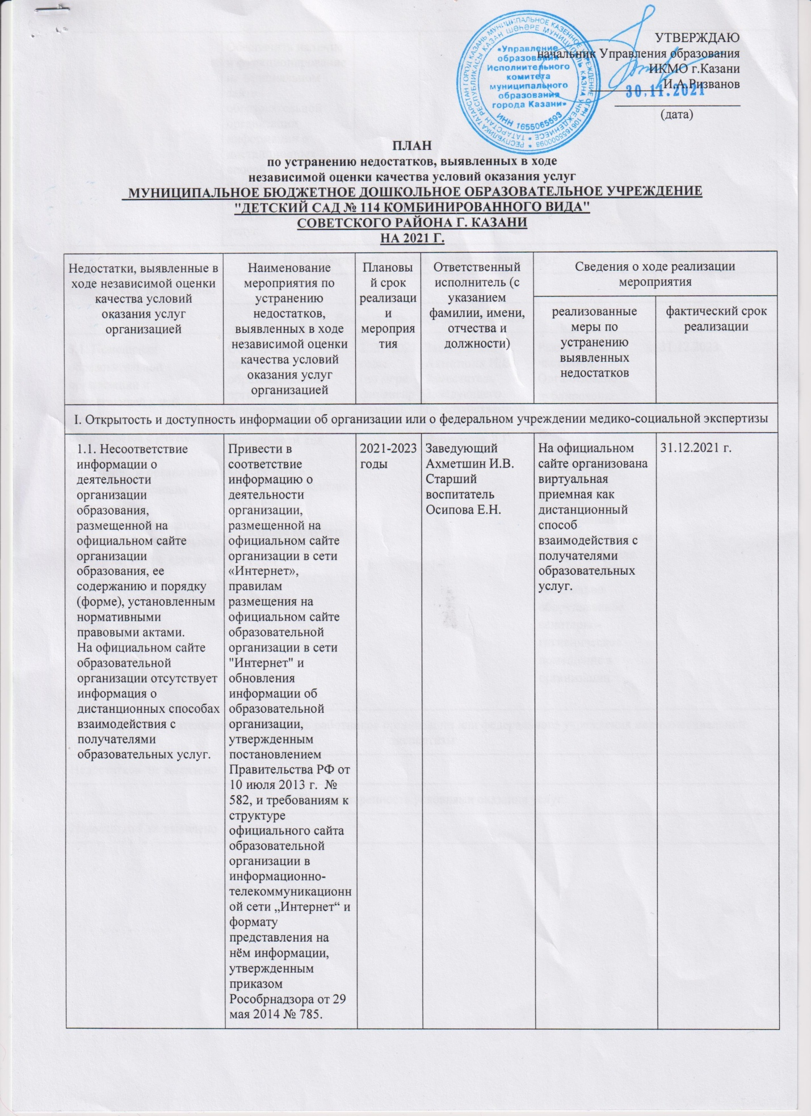

 | Обеспечить наличие и функционирование на официальном сайте образовательной организации информации о дистанционных способах взаимодействия с получателями образовательных услуг.

II. Комфортность условий предоставления услуг
Недостатков не выявлено

III. Доступность услуг для инвалидов
3.1. Помещения образовательной организации и прилегающей к ней территории не оборудованы с учетом доступности для инвалидов. В организации отсутствуют условия доступности, позволяющих инвалидам получать образовательные услуги наравне с другими. | Оборудовать помещения образовательной организации и прилегающей к ней территории с учетом доступности для инвалидов.  Обеспечить в организации условия доступности, позволяющие инвалидам получать услуги наравне с другими. | 2021-2023 годы  (по мере финансирования) | Заведующий Ахметшин И.В.  Заместитель Заведующего  по хозяйственной работе  Варламова Л.Г. | Реализовано частично.  Организовано дублирование надписей, знаков и иной  текстовой и графической информации знаками, выполненными рельефно-точечным шрифтом Брайля.  Организовано специально оборудованное санитарно-  гигиеническое помещение в организации. | 31.12.2023

IV. Доброжелательность, вежливость работников организации или федерального учреждения медико-социальной экспертизы
Недостатков не выявлено

V. Удовлетворенность условиями оказания услуг
Недостатков не выявлено

